附件1：

2016年度长春高新技术产业开发区社会事业发展局部门决算

2017年 9月 22 日

目 录

第一部分 部门概况
一、主要职能
二、机构设置及部门决算单位构成
第二部分 2016年度部门决算表
一、收入支出决算总表
二、收入决算表
三、支出决算表
四、财政拨款收入支出决算总表
五、一般公共预算财政拨款支出决算表
六、一般公共预算财政拨款基本支出决算表
七、一般公共预算财政拨款“三公”经费支出决算表
八、政府性基金预算财政拨款收入支出决算表
第三部分 2016年度部门决算情况说明
第四部分 名词解释

第一部分 部门概况

一、主要职能
社会事业发展局负责高新区各项社会事业的综合管理工作，具体包括教育、卫生、民政、计生、文化、体育、民族宗教事务、民生办、残联、旅游、老龄等工作。其中民政工作包括：城市居民最低生活保障、农村居民最低生活保障、拥军优属和退伍兵安置、救灾救济、慈善救助、社会捐助、基层政权和社区建设、民间组织管理、社会福利企业管理、婚姻登记管理、殡葬管理、区划地名管理、老龄等工作。

- 机构设置及部门决算单位构成
根据上述职责，长春高新技术产业开发区社会事业发展局（本级）内设 1个机构。
纳入长春高新技术产业开发区社会事业发展局（本级）2016年度部门决算编制范围的单位包括：
长春高新技术产业开发区社会事业发展局（本级）
2016年实有人员 22人，其中：在职人员 7人，其他人员 15人。

第二部分 2016年度部门决算表

- 收入支出决算总表

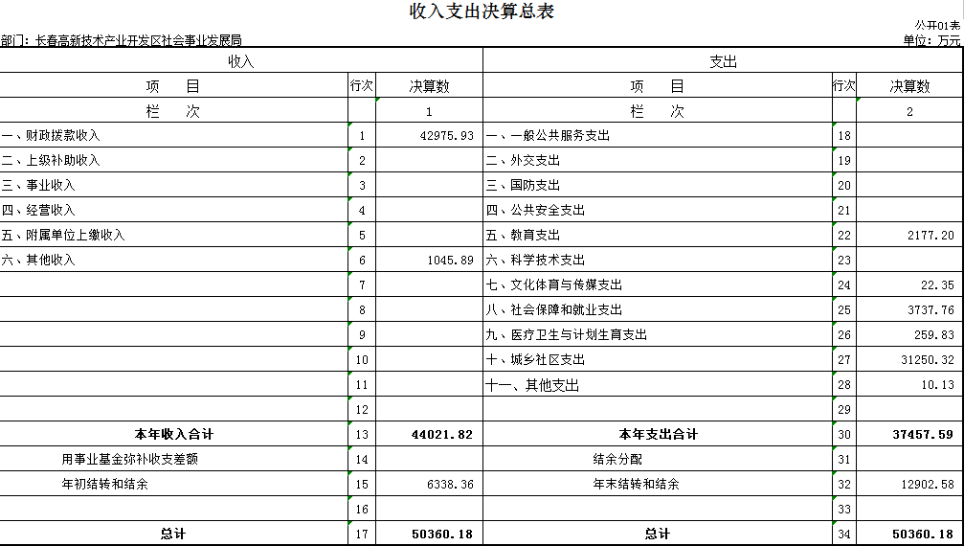

二、收入决算表

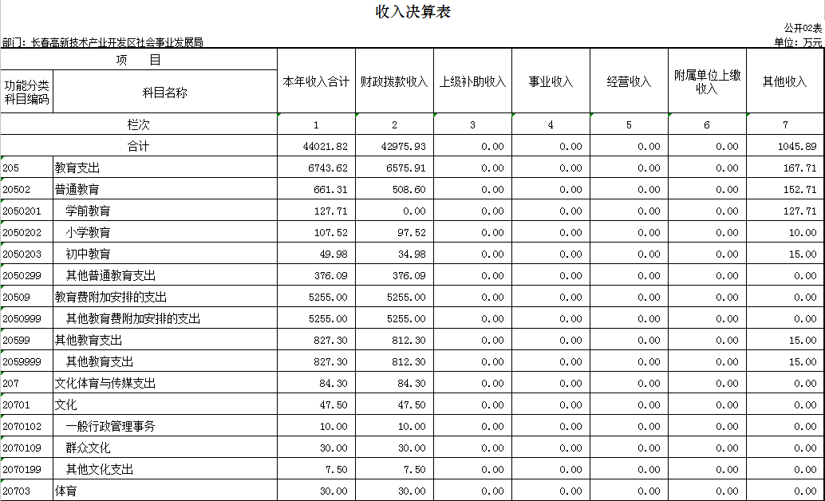
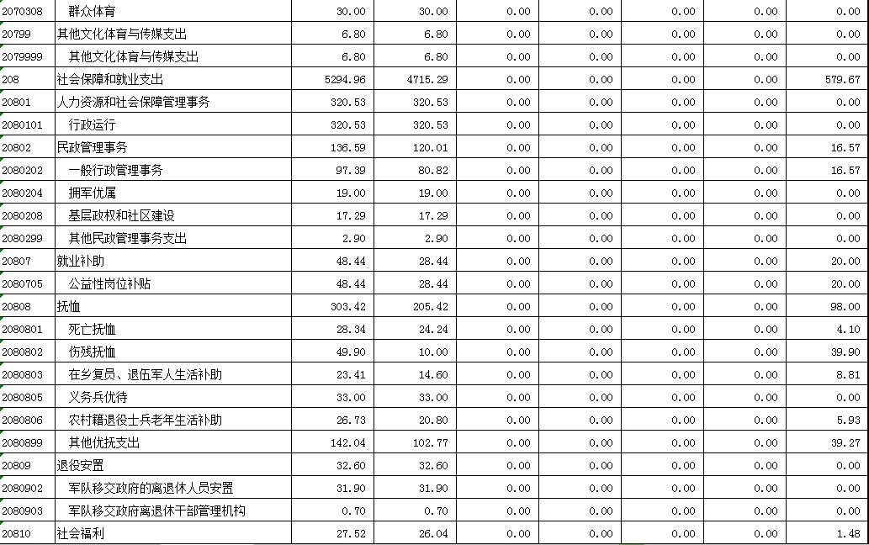
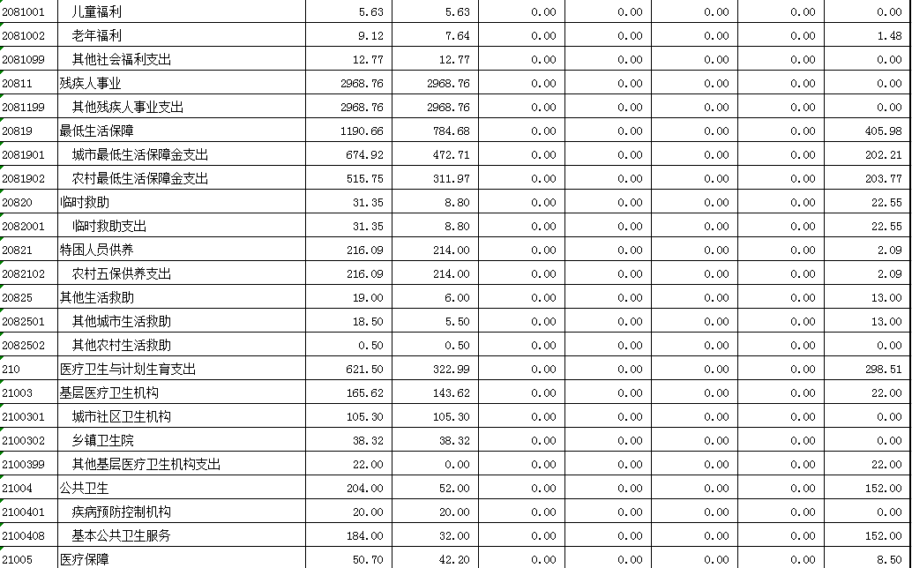
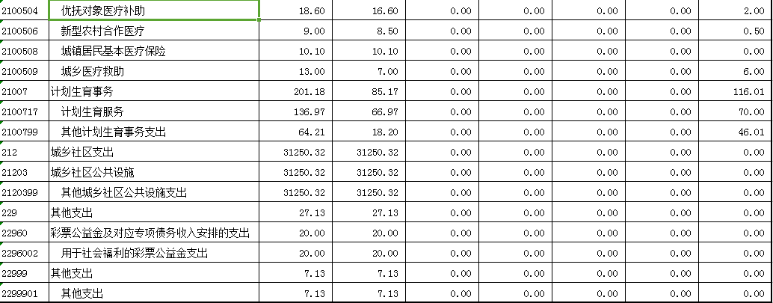

三、支出决算表

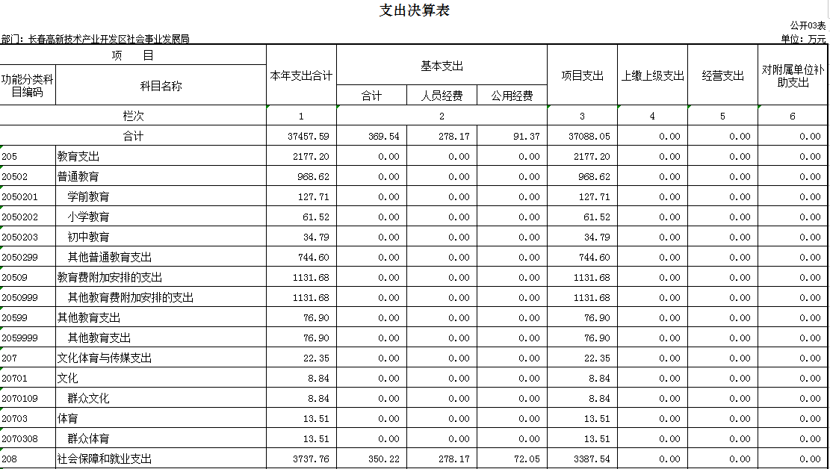
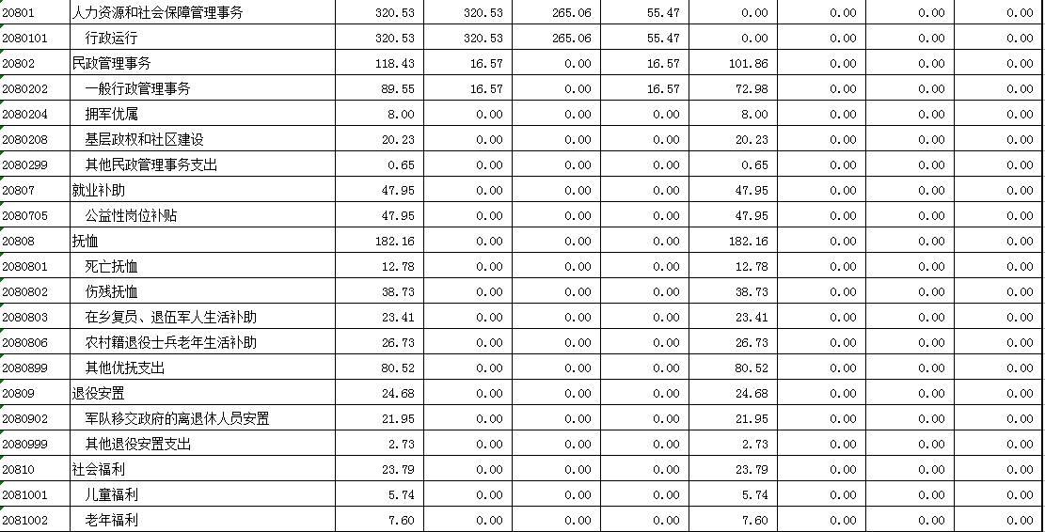
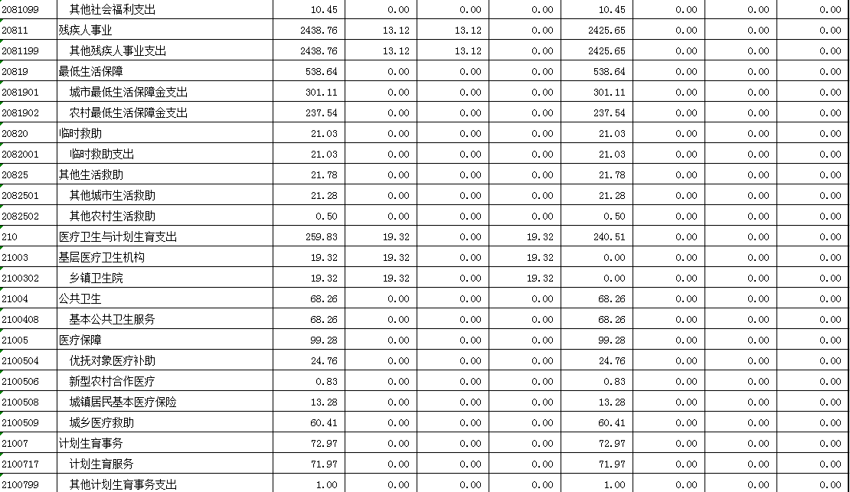
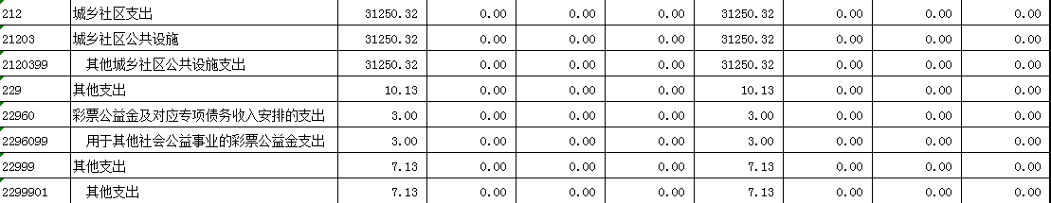

四、财政拨款收入支出决算总表

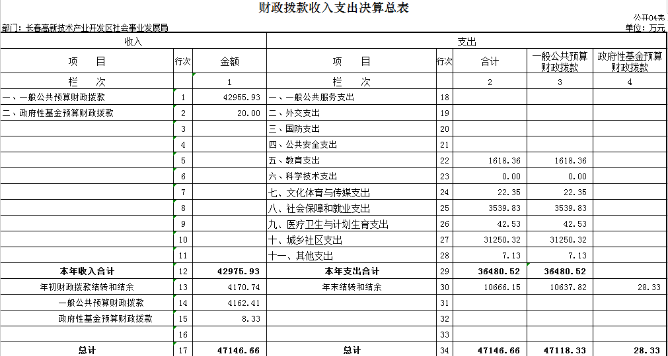

五、一般公共预算财政拨款支出决算表

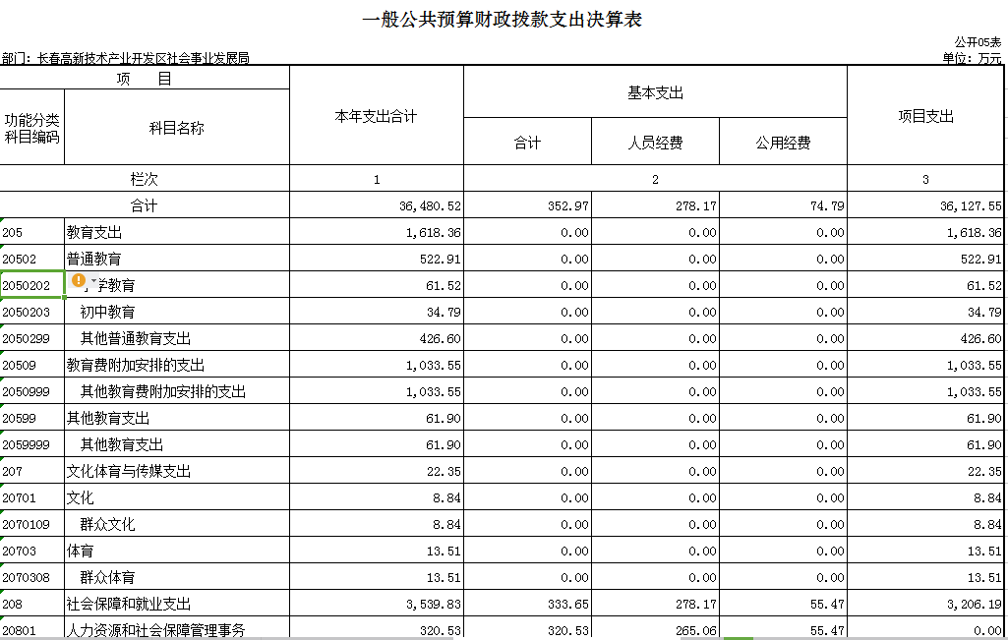
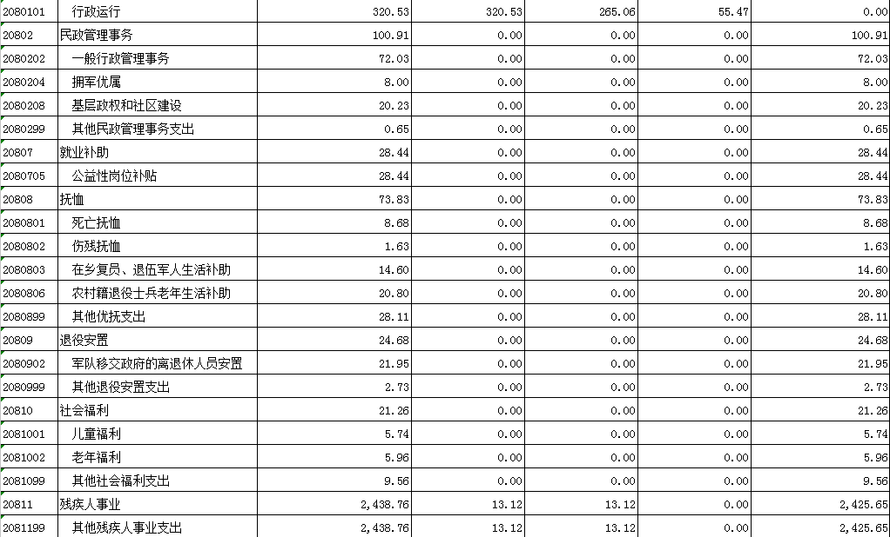
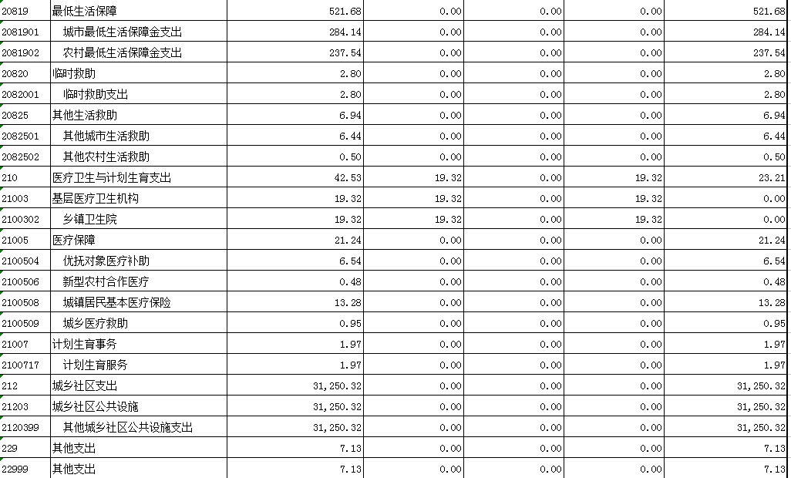

六、一般公共预算财政拨款基本支出决算表

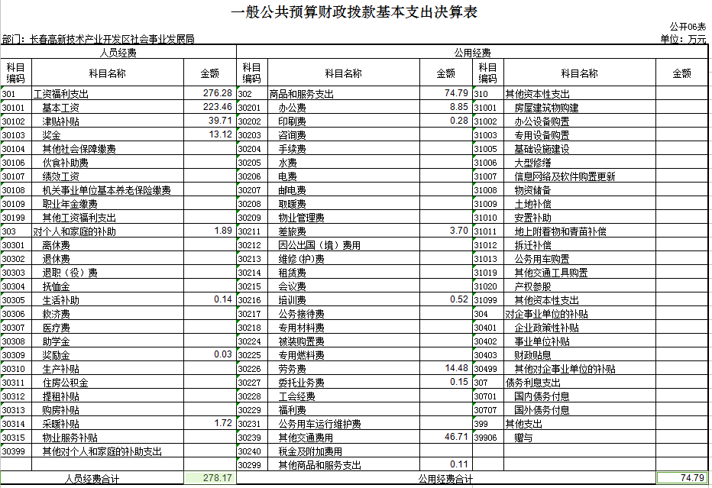

七、一般公共预算财政拨款“三公”经费支出决算表

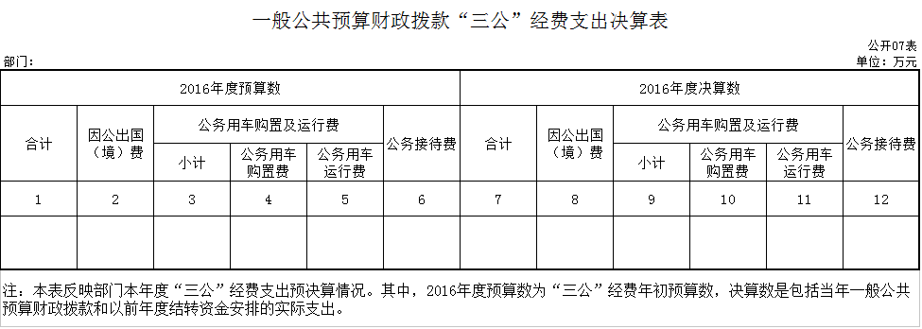

八、政府性基金预算财政拨款收入支出决算表

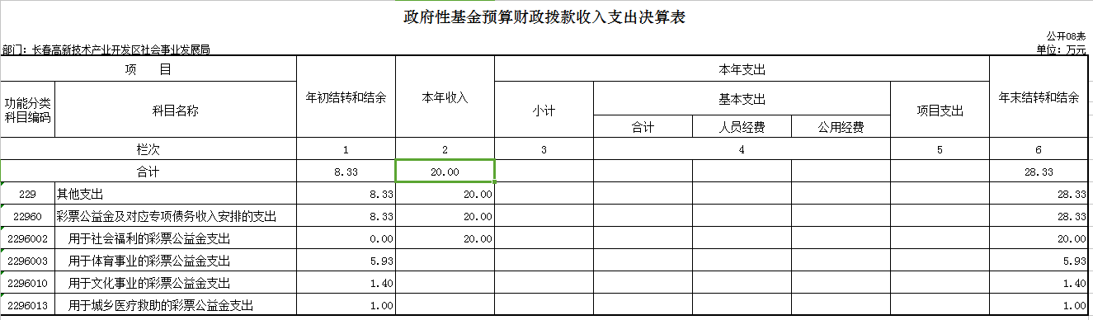

第三部分 2016年度部门决算情况说明

一、关于长春高新技术产业开发区社会事业发展局2016年度收入支出决算总体情况说明
按照部门决算与部门预算相衔接的原则，决算编制内容包括预算单位的全部收支情况。收入包括：财政拨款收入、其他收入、年初结转和结余；支出包括：教育支出、文化体育与传媒支出、社会保障和就业支出、医疗卫生与计划生育支出、城乡社区支出、其他支出、年末结转和结余。2016年收入总计50360.18万元，支出总计50360.18万元，与2015年相比，收、支总计各增加37699.42万元，各增长297.77%。主要原因：本年财政补助专项较上年增加。
二、关于长春高新技术产业开发区社会事业发展局2016年度收入决算情况说明
本年收入合计44021.82万元，其中：财政拨款收入42975.93 万元，占97.62%；其他收入1045.89 万元，占2.38%。
三、关于长春高新技术产业开发区社会事业发展局2016年度支出决算情况说明
本年支出合计37457.59 万元，其中：基本支出369.54 万元，占0.99%；项目支出 37088.05 万元，占99.01%。基本支出中，人员经费278.17 万元，占75.27%；公用经费91.37 万元，占24.73%。
四、关于长春高新技术产业开发区社会事业发展局2016年度财政拨款收入支出决算总体情况说明
长春高新技术产业开发区社会事业发展局2016年财政拨款收、支总计各 47146.66 万元，比2015年各增加38032.80万元，增长417.31%。主要原因：本年财政补助专项较上年增加。
五、关于长春高新技术产业开发区社会事业发展局2016年度一般公共预算财政拨款支出决算情况说明
（一）财政拨款支出决算总体情况
长春高新技术产业开发区社会事业发展局2016年财政拨款支出36480.52 万元，占本年支出合计的77.38%。与2015年相比，财政拨款支出增加31537.39万元，增长638%。主要原因：本年社会事业类支出增加。
（二）财政拨款支出决算结构情况
长春高新技术产业开发区社会事业发展局2016年财政拨款支出36480.52万元，主要用于以下方面：教育支出1618.36 万元，占4.44%；文化体育与传媒支出22.35 万元，占0.06%；社会保障和就业支出3539.83 万元，占9.70%；医疗卫生与计划生育支出42.53 万元，占0.12%；城乡社区支出31250.32 万元，占85.66%；其他支出7.13万元，占0.02%；
（三）财政拨款支出决算具体情况
长春高新技术产业开发区社会事业发展局2016年财政拨款支出年初预算为42655.40万元，支出决算为36480.52万元，完成年初预算的85.52%。其中：
1.教育支出年初预算为2177.20万元，支出决算为1618.36万元，完成年初预算的74.33%。主要原因：教育支出类项目为学校长期项目，滚动至下年使用。
2.科学技术支出年初预算为5518.33万元，支出决算为 0万元，完成年初预算的0%。主要原因：本年科学技术类项目由于实际工作情况并未开展实施。
3.文化体育与传媒支出年初预算为22.35万元，支出决算为22.35万元，完成年初预算的100%。
4.社会保障和就业支出年初预算为3417.23万元，支出决算为3539.83万元，完成年初预算的103.59%。主要原因：根据本年实际工作情况增加社会保障和就业类支出。
5.医疗卫生与计划生育支出年初预算为259.83万元，支出决算为42.53万元，完成年初预算的16.37%。主要原因：根据本年卫生及计划生育实际工作开展情况，并未达到预算指标。
6.城乡社区支出年初预算为31250.32万元，支出决算为31250.32万元，完成年初预算的100%。
7.其他支出年初预算为10.13万元，支出决算为7.13万元，完成年初预算的70.38%。主要原因：根据本年实际工作情况，其他支出类项目未达到年初预算指标。
六、关于长春高新技术产业开发区社会事业发展局2016年度一般公共预算财政拨款基本支出决算情况说明
长春高新技术产业开发区社会事业发展局2016年财政拨款基本支出352.96万元，其中：
人员经费278.17万元，主要包括：基本工资、津贴补贴、奖金、生活补助、奖励金、采暖补贴。
公用经费74.79万元，主要包括：办公费、印刷费、差旅费、培训费、劳务费、委托业务费、其他交通费用、其他商品和服务支出。
七、关于长春高新技术产业开发区社会事业发展局2016年度政府性基金预算财政拨款收入支出情况说明
长春高新技术产业开发区社会事业发展局2016年政府性基金年初结转和结余 8.33万元；本年收入20.00万元；本年支出0万元；年末结转和结余28.33万元。
八、其他重要事项的情况说明
（一）机关运行经费支出情况
2016年长春高新技术产业开发区社会事业发展局本级一家参公管理事业单位的机关运行经费财政拨款支出74.79万元，比2015年增加5.54万元，增长8%。

第四部分 名词解释

一、财政拨款收入：指省级财政当年拨付的资金。
二、其他收入：指除上述收入以外的各项收入。包括银行存款利息收入、从省财政以外的同级单位取得的经费，以及行政单位收到的财政专户管理资金等。
三、基本支出：指为保障机构正常运转、完成日常工作任务而发生的人员支出和公用支出等各项支出。
四、项目支出：指在基本支出之外为完成特定行政工作任务和事业发展目标所发生的各项支出。
五、年初结转和结余：指以前年度尚未完成、结转到本年仍按原规定用途继续使用的资金，或项目已完成等产生的结余资金。
六、年末结转和结余：指事业单位按有关规定结转到下年或以后年度继续使用的资金，或项目已完成等产生的结余资金。
七、机关运行经费：为保障行政单位（含参照公务员法管理的事业单位）运行用于购买货物和服务的各项资金，包括办公及印刷费、邮电费、差旅费、会议费、福利费、日常维修费、专用材料及一般设备购置费、办公用房水电费、办公用房取暖费、办公用房物业管理费、公务用车运行维护费以及其他费用。

